115年學習與媒材設計學系課程與教學日碩班課程架構

113.5.16 112學年度第2學期第4次系務暨課程委員會通過
113.5.20 112學年度第2學期第2次院級課程委員會審議通過
113.6.4 112學年度第2學期校級課程委員會審議通過
114.4.18 112學年度第2學期第4次系務暨課程委員會通過
114.5.5 113學年度第2學期第5次院級課程委員會審議通過
114.5.27 113學年度第2學期校級課程發展委員會審議通過
115.5.6 114學年度第2學期第3次系務暨系課程發展委員會審議通過
115.5.18 114學年度第2學期第3次院級課程發展委員會審議通過
115.6.9 114學年度第2學期第2次校級課程發展委員會審議通過

一、簡介與願景
（一）碩士班簡介
課程與教學是教育活動的主要內涵，也是近來教育改革關注的焦點。本校位於國際化的台北都會區，師生參與各項教育改革的機會眾多。故本碩士班創設時，不僅希望發揮國際化的特性，奠定學生課程與教學研究的學術涵養，更希望能協助學生瞭解都會教育的特性，增進學生在地化的實務改革能力，培養學生成為都會區的課程與教學領導者。同時，也期盼透過課程與教學專業課程的提供，加強對於學校之外文教事業的服務，提昇我國課程與教學人才的素質，以促教育改革。
本碩士班成立於民國89年，以培養優質的課程設計與教學研究人才。自90年代以來，本碩士班致力於課程與教學之理論創發與實務發展，尤其著重本土化、都會化與國際化等特色，期以研究與教學，厚植學術根基與培育人才，以研習傳播專業新知，導引教育政策與課程發展，並擴展至文教事業，共創我國課程與教學之嶄新境界。

（二）碩士班願景
本系碩士班未來之發展願景為「人本關懷」、「都會領導」、「多元平衡」、「永續學習」四項，各項之內涵如下：
- 人本關懷：教育的主體是人，因此，課程、教學及教育措施，都蘊含對教育主體―人的關懷；同時透過關懷的過程，了解學生的特質與潛能，啟迪其適性發展。
- 都會領導：由於社會型態的轉變及工商經濟的發展，促使人口聚集都會區域，進而產生都會區域的人文生態的議題，這些都會區域議題有賴於教育理論與學者的導引，方能邁向更積極發展。本校位於首善之都―大臺北都會區中心，長期輔導台北市區內小學教育，從教育領導的實務經驗，增益研究生在都會學校的領導知能，也是本碩士班努力之目標。
- 多元平衡：教育活動需以利社會、具正向成長意義為價值核心，方能導向本碩士班教育目標。雖然教育的過程中存有多元價值體系，也將導引出不同的課程和教學的型態，各型態之間也各具優點與限制。有視於教育對象的個別差異，欲提供學習者均等的教育機會，使其獲得適性的發展，教育體系、政策與活動需尊重多元價值觀，使多元價值體系並存，相互激勵，裨益成長。
- 永續學習：追求永續發展是促使組織革新的重要力量；而持續學習乃激發永續發展的動力。因此，面對科技日新月異與快速變遷之社會，本碩士班將秉持永續學習精神，推動各項所務。

上述四項願景已融入本碩士班課程設計、教學實務、研究發展，以及學術交流與推廣等業務之推動。

二、教育目標
（一）碩士班教育目標
上述四大願景，一方面引領本碩士班課程設計、教學實施、研究發展、學術交流與推廣等業務之推動，另一方面本系亦據以輔導研究生的學習。根據上述四大願景，本碩士班的教育目標包含四項：
- 培育課程與教學的傑出研究者，提升學術水準。
- 陶養課程與教學的都會領導者，引領實務精進。
- 致力課程與教學的新知推廣，促進教育進步。
- 參與課程與教學的國際交流，共謀互惠發展。

（二）碩士班教育目標與院、校教育目標之關聯圖
校教育目標
精湛的鑑賞力
扎實的專業力力
全人的通識力
卓越的社會力
全球的移動力

提供優質教育及社會服務

致力教育及跨領域學術研究

培育教育及跨領域專業人才

院教育目標

參與課程與教學的國際交流

系教育目標
培育課程與教學的傑出研究者
陶養課程與教學的都會領導者

致力課程與教學新知推廣

三、課程規劃
（一）碩士班核心能力（註2）
- 課程知能：能深至課程的理論與實務，包括課程的設計、決定、控制、實施、管理、評鑑、問題探究、歷史、趨勢、改革、新興課程、都會教育課程及潛在課程等；進而能提出批判論述，發展適用的課程理論與實務。
- 教學知能：能精進教學的理論與實務，包括：教育心理學、認知科學、學習心理學、多元智能與教學，以及各種教學策略與模式；進而能結合班級經營與教學評量技術，配合各學科知識，發展與設計有效的教學模式。
- 研究知能：能瞭解教育與心理的統計理論與質性研究方法論；熟諳量化資料處理方法與統計套裝軟體技術；能運用質性資料分析於資料詮釋中。能善於收集與分析國內外課程與教學之訊息，敏覺問題脈絡，建立合作平台與學術社群交流，掌握文化與環境的問題與需求，應用課程與教學之理論與技術，有效地推廣研究成果，提升教育水準。
- 學習科技：能應用學習科技於課程與教學中。能了解與運用學習科技的理論與技術，如：數位學習、數位媒材製作、新媒體美學課程、資訊融入教學、網路教學設計、教學平台設計、網路學習社群、電腦多媒體、網站設計與經營等，以增進課程品質與教學效果。
- 人文關懷：能於課程與教學活動中，實踐人文關懷的倫理情操；能在族群、階級、性別等本土或全球議題中，覺察、理解、探究與實踐普世價值，如：民主、自由、平等、博愛、正義等。

（二）碩士班核心能力與教育目標關聯表
核心能力 | 碩士班教育目標
核心能力 | 1.培育課程與教學的傑出研究者，提升學術水準 | 2.陶養課程與教學的都會領導者，引領實務精進 | 3.致力課程與教學的新知推廣，促進教育進步 | 4.參與課程與教學的國際交流，共謀互惠發展
1.能探究課程的理論與實務
2.能精進教學的理論與實務
3.能熟悉研究的知識與技術
4.能應用學習科技於課程與教學
5.能實踐人文關懷的倫理情操
（三）研究重點
- 課程與教學之研究：針對K-12學校教育與文教事業的課程與教學之議題，進行科際整合的、跨國比較的探究，以發展、革新、設計、評鑑學校與文教事業的課程與教學。
- 教材教法之研究：探究K-12課程之語文、數學、社會、自然、生活科技、健康與體育、藝術與人文、綜合活動等各領域之教材教法與實務議題，並探究教學媒體製作、電腦輔助教學設計、網路教學、數位學習等方面的理論與實務。
- 新興課程與教學議題之研究：配合當前教育潮流與社會變遷趨勢，針對新興課程與教學領域，如兩性教育、生命教育、環境教育、休閒教育、人權教育、終身教育等專題，進行科際整合、跨國比較等系統研究，以提升K-12的課程與教學的專業品質。

（四）課程架構
本系碩士班之課程架構如圖一、圖二及圖三所示
- 課程架構之概念構圖
課程與教學

教學領域

核心能力

課程領域

研究方法論

學習媒材與數位科技

圖一：課程與教學碩士班課程架構概念圖
- 課程架構圖一
課程與教學碩士班 (日碩班)

必修(16學分)
選修(18學分)

核心課程 ( 學分)
學位論文 ( 學分)
6
共同選修
(至少6學分)
專精選修
(至少6學分)

課程與教學
學習媒材與數位科技
10

研究方法論

基礎理論
(至少 學分)

4
教學領域

課程領域
(至少 學分)

教學領域
(至少 學分)

2
2

- 課程架構圖二
課程與教學碩士班 (日碩班)

必修
學習媒材與數位科技

課程與教學
專精選修
選修

◆ 都會區課程與教學議題研究
◆ 教育研究法：課程與教學取向
◆ 教育統計學
◆ 課程與教學質性研究(Ι)
◆ 當代課程與教學議題研討
核心課程

學位論文

◆ 碩士論文
◆ 獨立研究
共同選修

教學領域：
◆ 教學理論與學習設計研究
◆ 教學社會學研究
◆ 認知科學與教學研究
研究方法論

基礎理論

◆ 數位學習研究
◆ 數位教學媒材製作研究
◆教科書研究與人工智慧應用(115更名)
◆ 繪本分析與教學應用
◆ 新媒體美學課程研究
課程領域：
◆ *課程設計與發展研究：理論與人工智慧應用(115更名)
◆ 課程社會學研究
◆ 課程評鑑與領導研究

◆ 教學策略創新與設計研究
◆ 情意與道德課程研究
◆ 素養導向領域課程與教學研究
◆ 實驗教育與另類學校研究

◆ 課程與教學實驗設計與研究
◆ 電腦資料分析
◆ 課程與教學質性研究(Π)

◆ 新媒體美學課程研究
◆ 數位學習研究
◆ 網路教學平台設計
◆ 數位教學媒材製作研究
◆ 教科書研究
◆ 繪本分析與教學應用

◆ 教學策略創新與設計研究
◆ 情意與道德課程研究
◆ 美育課程研究
◆ 素養導向領域課程與教學研究
◆ 潛在課程
◆ 課程與教學實驗設計與研究
◆ 電腦資料分析
◆ 課程與教學質性研究(Π)

◆ 資訊科技融入教學研究
◆ 國語文教學與人工智慧運用
◆ 人工智慧的應用與教育
◆ 人工智慧與美感跨域課程研究
◆ 美感教育課程與教學研究
◆ 學習環境規劃
◆ 多元文化教育研究
◆ 藝術教育課程研究
◆ 數學領域課程與教學研究
◆ 資訊科技融入教學研究
◆ 數位媒體之實務與應用
◆ 人工智慧的應用與教育
◆ 網路教學設計與研究
◆ 學習媒材產業實習
◆ 學習環境規劃
◆ 多元文化教育研究
◆ 藝術教育課程研究
◆ 數學領域課程與教學研究
◆ 實驗教育與另類學校研究

- 日碩班學分規劃表

課程類別 |  | 學分數 | 合計
必修 | 核心課程 | 10 | 28
選修 | 共同選修 | 18 | 28
選修 | 專精選修 | 18 | 28
碩士學位論文 |  | 6
畢業總學分數 |  | 34

4.課程模組圖
臺北市立大學課程與教學日碩班課程模組
必修
1R (2)
當代課程與教學議題研討
核心課程

學位論文
1R (2)
都會區課程與教學議題研究
1R (2)
教育研究法：課程與教學取向
1R (2)
教育統計學
1R (2)
課程與教學質性研究(Ⅰ)（Ⅰ）
2R (2)
獨立研究
2R (4)
碩士論文
選修
學術發展

實務應用
E (2)
課程與教學實驗設計與研究
E (2)
課程設計與發展研究：理論與人工智慧應用(115更名) (115更名)
E (2)
電腦資料分析
E (2)
多元文化教育研究
E (2)
教學策略創新與設計研究

E (2)
繪本分析與教學應用
E (2)
教學理論與學習設計研究
E (2)
認知科學與教學研究
E (2)
藝術教育課程研究
E (2)
課程評鑑與領導研究

E (2)
數位學習研究
E (2)
學習環境規劃

E (2)
課程社會學研究

E (2)
教學社會學研究

E (2)
情意與道德課程研究

E (2)
教科書研究與人工智慧應用(115更名)

E (2)
資訊科技融入教學研究

E (2)
素養導向領域課程與教學研究
E (2)
實驗教育與另類學校研究

E (2)
課程與教學質性研究(II)

E (2)
數學領域課程與教學研究

E (2)
新媒體美學課程研究

E (2)
人工智慧的應用與教育
E (2)
數位教學媒材製作研究

E (2)
國語文教學與人工智慧運用
E (2)
美感教育課程與教學研究

E (2)
人工智慧與美感跨域課程
美感教育之課程與教學研究

畢 業
畢業
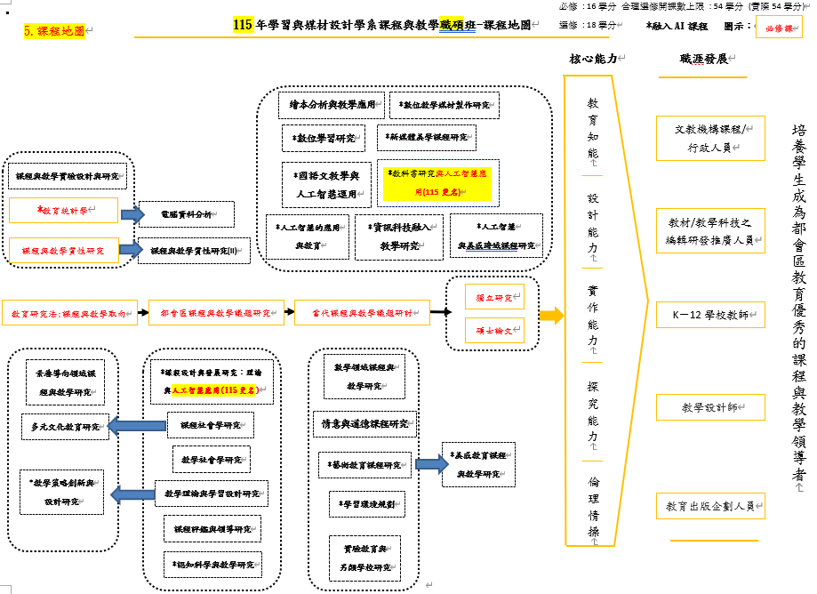

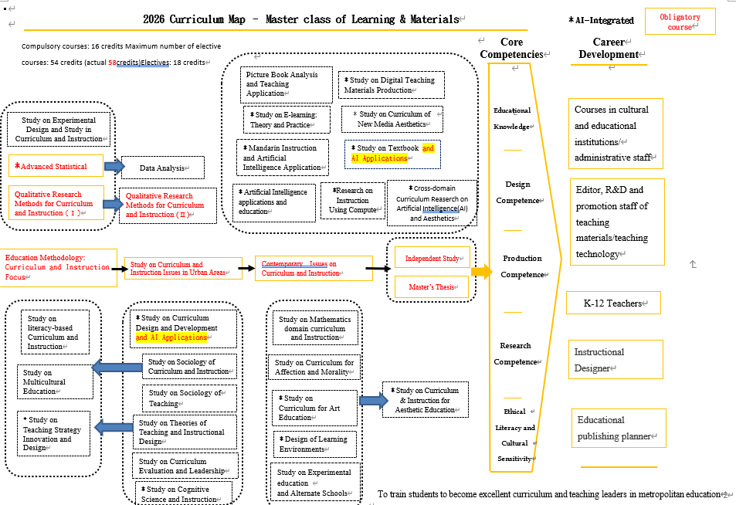

6.日碩班修課須知
- 畢業學分數至少34學分，其中包括必修課程16學分(含核心課程10學分、學位論文6學分)，選修課程18學分(含共同選修課程至少6學分、專精選修課程至少6學分)。
- 第一學年每學期修課不得少於6學分、第二學年每學期修課皆不得少於2學分(不含碩士論文及獨立研究)。
- 一般生每學期修習碩士班專門課程以修習13學分為上限，在職生以修習9學分為上限；為修習大學教育學程課程者不受此限，且所修學分數不列入碩士班畢業學分計算。
- 本系碩士班每學期修習碩士班及教育學程課程總數，一般生合計不得超過19學分，在職生不得超過14學分，且不得超過本校「學生修習教育學程辦法」所訂之每學期修習教育學程課程學分數為上限。
- 本碩士班研究生前一學期研究所學業成績，以及新生入學成績在全班前五分之一者，得申請超修學分，每學期以一學科2-3學分為限。申請者應於註冊選課時提出申請表，經導師會同系主任審核通過始得超修。
- 學生選修以課程計畫內之課程為主，如申請加開新課者，需有15人以上提出申請，經系務會議同意通過始得加開。加開課程以本系碩士班之基本開課架構為方向，並以不影響現任教師課程為原則。
- 碩士論文4學分及獨立研究2學分於第二學年開放修課，若更換指導教授，則須重新修習獨立研究，先前所修之碩士論文及獨立研究不得列為畢業學分。且於正式註冊選課前，檢附指導教授同意之修課課程計畫表，始得選修。
- 依［課程規劃與開排課要點］為鼓勵碩生跨領域學習，學生與指導老師共同商議選修外系所、跨校之選修科目，可達畢業總學分之選修學分數的二分之一，其學分應予採計為畢業總學分數。跨修之前應送學生報告書敍明原因並先請指導師簽章後送系辦公室申請。
- 寒暑假修讀本校或外校推廣學分之課程，皆不計入畢業學分數。
- 研究生休退學申請，依據教務處註冊組相關規定辦理。
- 「日間碩士班推薦甄選」招生管道錄取之新生，若申請提早入學當學期修課上限為2門課或3學分。
- 碩士班研究生修業年限最長4年，修業期間得休學2年。依本校學則規定，申請為在職身分，並得延長修業年限2年。
- 除修課與論文計畫發表之外，正式學位論文考試通過，始得畢業。學位論文考試申請時，需提出申請表格規定之各項文件。論文計畫發表及學位考試需於不同學期申辦。辦理畢業離校時需繳交學位論文印製本及完成登錄學生EP系統各項資料。
- 應於申請學位考試前，上網自學『學術研究倫理教育課程』，並通過線上課程測驗達及格標準，以取得修課證明。
- 依據臺北市立大學學術發展與品質輔導辦法第七點規定，為落實各教學單位與指導教授之指導責任，本校碩士生與博士生應於進入本校第一學期結束前，確認指導教授。
- 依據「臺北市立大學學位論文申請延後公開審核作業」學位論文以公開為原則，不公開為例外。

四、必修科目
年級/  Year | 類別/ Category | 科目中文名稱/  Course Name in Chinese | 科目英文名稱/  Course Name in English | 開課學期/ Semester |  |  |  | 備註/Note
 |  |  |  | 學分/ Credit |  | 時數/ Hours |  | 備註/Note
 |  |  |  | 上/ First | 下/ Second | 上/ First | 下/ Second | 備註/Note
一年級 | 核心課程（共同必修） | 當代課程與教學議題研討 | Contemporary Issues on Curriculum and Instruction | 1 | 1 | 1 | 1
一年級 | 核心課程（共同必修） | 都會區課程與教學議題研究 | Study on Curriculum and Instruction Issues in Urban Areas | 2 |  | 2
一年級 | 核心課程（共同必修） | 教育研究法：課程與教學取向 | Education Methodology: Curriculum and Instruction Focus | 2 |  | 2
一年級 | 核心課程（共同必修） | 教育統計學 | Advanced Statistical Methods |  | 2 |  | 2
一年級 | 核心課程（共同必修） | 課程與教學質性研究(Ⅰ) | Qualitative Research Methods for Curriculum and Instruction (Ⅰ) |  | 2 |  | 2
二年級 | 學位論文 | 碩士論文 | Master’s Thesis | 2 | 2
二年級 | 學位論文 | 獨立研究 | Independent Study | 1 | 1 | 1 | 1

五、選修科目
- 共同選修
年級/  Year | 類別/ Category | 科目中文名稱/  Course Name in Chinese | 開課學期/ Semester |  |  |  | 備註/Note
年級/  Year | 類別/ Category | 科目中文名稱/  Course Name in Chinese | 學分/ Credit |  | 時數/ Hours |  | 備註/Note
年級/  Year | 類別/ Category | 科目中文名稱/  Course Name in Chinese | 上/ First | 下/ Second | 上/ First | 下/ Second | 備註/Note
研究方法論 | 課程與教學實驗設計與研究 | Study on Experimental Design and Study in Curriculum and Instruction | 2 |  | 2
研究方法論 | 電腦資料分析 | Data Analysis | 2 |  | 2
研究方法論 | 課程與教學質性研究（Ⅱ） | Qualitative Research Methods for Curriculum and Instruction (Ⅱ) | 2 |  | 2
基礎理論｜課程領域 | 課程設計與發展研究：理論與人工智慧應用(115更名) | Curriculum Design and Development: Theory and Applications of Artificial Intelligence | 2 |  | 2 |  | 115更名［原名為：課程設計與發展研究：理論與實作］
基礎理論｜課程領域 | 課程社會學研究 | Study on Sociology of Curriculum and Instruction |  | 2 |  | 2
基礎理論｜課程領域 | 課程評鑑與領導研究 | Study on Curriculum Evaluation and Leadership |  | 2 |  | 2
基礎理論｜教學領域 | 教學社會學研究 | Study on Sociology of  Teaching | 2 |  | 2
基礎理論｜教學領域 | 教學理論與學習設計研究 | Study on Theories of Teaching and Instructional Design |  | 2 |  | 2 | 1
基礎理論｜教學領域 | 認知科學與教學研究 | Study on Cognitive Science and Instruction |  | 2 |  | 2
註1.共同選修 基礎理論_課程領域 (至少) 修習2學分
註2.共同選修 基礎理論_教學領域 (至少) 修習2學分
註3.共同選修 至少修習6學分

專精選修
年級/  Year | 類別/ Category | 科目中文名稱/  Course Name in Chinese | 開課學期/ Semester |  |  |  | 備註/Note
年級/  Year | 類別/ Category | 科目中文名稱/  Course Name in Chinese | 學分/ Credit |  | 時數/ Hours |  | 備註/Note
年級/  Year | 類別/ Category | 科目中文名稱/  Course Name in Chinese | 上/ First | 下/ Second | 上/ First | 下/ Second | 備註/Note
課程與教學 | 教學策略創新與設計研究 | Study on Teaching Strategy Innovation and Design | 2 |  | 2
課程與教學 | 情意與道德課程研究 | Study on Curriculum for Affection and Morality | 2 |  | 2
課程與教學 | 素養導向領域課程與教學研究 | Study on literacy-based Curriculum and Instruction | 2 |  | 2
課程與教學 | 學習環境規劃 | Design of Learning Environments |  | 2 |  | 2
課程與教學 | 多元文化教育研究 | Study on Multicultural Education | 2 |  | 2
課程與教學 | 藝術教育課程研究 | Study on Curriculum for Art Education |  | 2 |  | 2
課程與教學 | 數學領域課程與教學研究 | Study on Mathematics domain curriculum and Instruction |  | 2 |  | 2
課程與教學 | 實驗教育與另類學校研究 | Study on Experimental education  and Alternate Schools | 2 |  | 2
課程與教學 | 美感教育課程與教學研究 | Study on Curriculum & Instruction for Aesthetic Education | 2 |  | 2 |  | 114新增
學習媒材與數位科技 | 新媒體美學課程研究 | Study on Curriculum of New Media Aesthetics | 2 |  | 2
學習媒材與數位科技 | 數位學習研究 | Study on E-learning: Theory and Practice |  | 2 |  | 2
學習媒材與數位科技 | 數位教學媒材製作研究 | Study on Digital Teaching Materials Production | 2 |  | 2
學習媒材與數位科技 | 教科書研究與人工智慧應用 | Textbook Studies and AI Applications |  | 2 |  | 2 | 115更名［原名為:教科書研究]
學習媒材與數位科技 | 繪本分析與教學應用 | Picture Book Analysis and Teaching Application |  | 2 |  | 2
學習媒材與數位科技 | 資訊科技融入教學研究 | Research on Instruction Using Computer |  | 2 |  | 2
學習媒材與數位科技 | 人工智慧的應用與教育 | Artificial Intelligence applications and education | 2 |  | 2
學習媒材與數位科技 | 國語文教學與人工智慧運用 | Mandarin Instruction and Artificial Intelligence Application |  | 2 |  | 2
學習媒材與數位科技 | 人工智慧與美感跨域課程研究 | Cross-domain Curriculum Reaserch on Artificial Intelligence(AI) and Aesthetics (new) |  | 2 |  | 2 | 114新增

